# **Protokol o testování plastického detektoru v poli radionuklidu Cf-252**

|  |  |
| --- | --- |
| **Název projektu:** | **Digitální spektrometrický systém se sadou různých typů scintilátorů** |
| **Interní registrační číslo Dílčího projektu:** | **022016/09** |
| **Kód MU:** | **MUNI/33/53547/2016** |
| **Zpracoval:** | **RNDr. Martin Veškrna** |

## Popis měření

Cílem měření bylo ověřit schopnost plastického detektoru oddělovat fotonovou a neutronovou složku záření a na základě získaných dat přizpůsobit rozlišovací algoritmus plastickému scintilátoru, aby poskytoval co nejlepší výsledky.

Oddělování fotonové a neutronové složky probíhá na základě různého tvaru impulzu v jeho sestupné hraně. Tvar impulzu z plastického scintilátoru je oproti impulzům ze stilbenu nebo NE-213 (běžně používané detektory) přibližně o polovinu delší. Této skutečnosti byl přizpůsoben rozlišovací algoritmus. Obrázek 1 popisuje princip použitého algoritmu.

|  |  |
| --- | --- |
| t1  t2  t3  ~ 100 ns | Diskriminační parametr = |

Obrázek 1 – princip použitého diskriminačního algoritmu pro oddělování fotonových a neutronových impulzů. Modrý impulz představuje odezvu po interakci fotonu a červený impulz odpovídá neutronové interakci v detektoru.

## Měřící aparatura

Pro získávání dat byla použita digitalizační karta FD-11 a FD-17 firmy VF, a.s Černá Hora. Karta FD-11 byla vyvinuta ve spolupráci Masarykovy univerzity a VF při řešení projektu TA ČR SPEKTRUM TA01011383. Data byla ukládána v surové podobě do počítače (nedocházelo k předzpracování v FPGA) a samotné zpracování proběhlo až po ukončení měření.

Jako zdroj neutronů byl použit radionuklid Cf-252. Oproti zdrojům typu Am-Be nebo Pu-Be emituje Cf-252 více fotonů a proto lze lépe ověřit schopnosti navrženého algoritmu a použitého detektoru.

## Výsledky měření

Pro porovnání byla provedena tři měření. Nejprve s běžně používaným scintilátorem stilben (obr. 2), potom s plastickým scintilátorem, ale bez upraveného rozlišovacího algoritmu (obr. 3) a nakonec s plastickým scintilátorem a přizpůsobeným algoritmem (obr. 4).

Vliv přizpůsobeného algoritmu je patrný z obr. 5, který pomocí koeficientu figure of merit ukazuje kvalitu diskriminace v nízkých energiích.

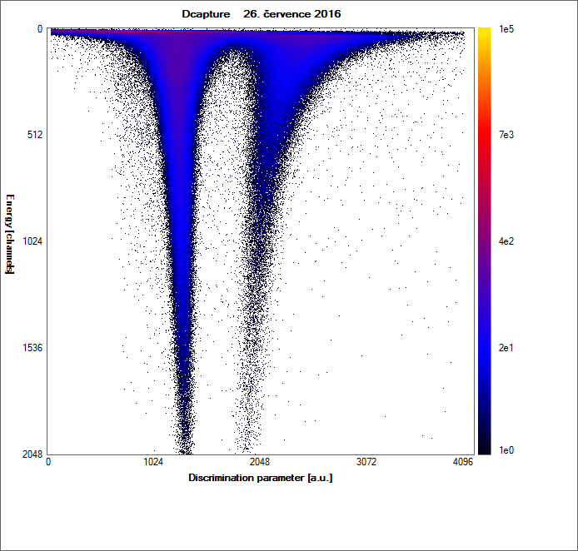

Obrázek 2 - Naměřená data pomocí scintilátoru stilben (běžně používaný detektor)

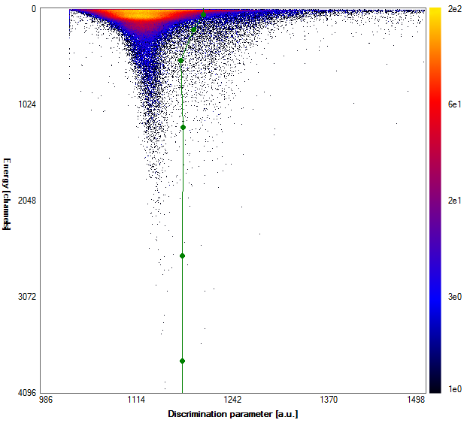

## Obrázek 3 - Naměřená data pomocí plastického scintilátoru bez přizpůsobeného algoritmu. Zelená křivka určuje oddělení fotonové a neutronové složky.

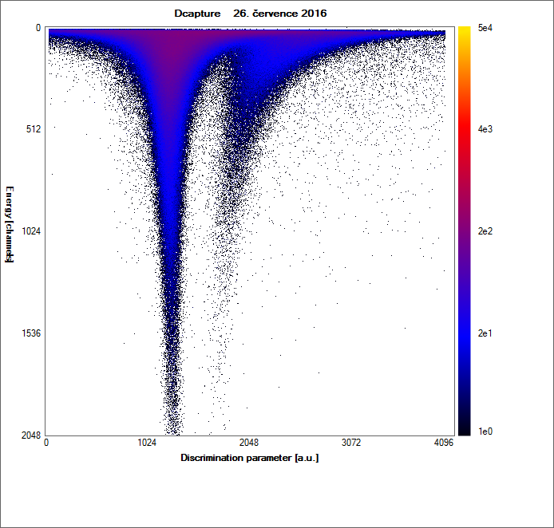

## Obrázek 4 - Naměřená data pomocí plastického scintilátoru a vyhodnocena algoritmem přizpůsobeným pro plastický scintilátor - rozdíl je patrný především v nízkých energiích

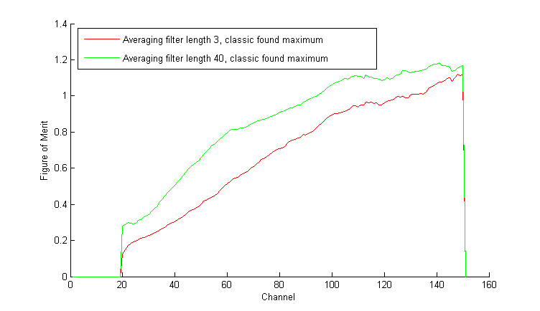

Obrázek 5 – porovnání přizpůsobeného algoritmu pro plastický scintilátor s původní variantou pro scintilátor stilben (vyhodnoceno nad stejnými daty z plastického scintilátoru)

## Závěr

Získané výsledky ukazují na schopnost plastického scintilátoru oddělovat fotonovou a neutronovou složku záření. Spodní hranice diskriminace je pod 1 MeV a v porovnání se zkušenostmi se scintilátorem stilben lze předpokládat, že dekonvoluce energetického spektra bude možná v energetickém intervalu nad 2 MeV.